Colegio San Manuel
Asignatura: Artes Visuales
Profesor: Carolina Bustamante Maldonado
Curso: 2°año

GUIA N° 2 DE APOYO AL HOGAR ARTES VISUALES
NOMBRE: ______________________________________________FECHA: marzo 2020

OBJETIVOS DE APRENDIZAJE:  Expresar mediante dibujo sentimientos | HABILIDADES / DESTREZAS: Utilización de diferentes materiales, herramientas y procedimientos de las artes visuales para desarrollar la capacidad de expresión y creatividad visual mediante la experimentación
INDICACIONES GENERALES:
-Pide ayuda a un adulto para realizar este trabajo.
-Busca un lugar tranquilo y luminoso para disponerte a trabajar.
-Emplea lápiz grafito y de colores.
-Una vez finalizada la guía archívala para mostrársela a tu profesora cuando se reinicien las clases.
1.- Desarrolla las siguientes actividades siguiendo las indicaciones dadas.
a) Conversa con tus padres en relación al tema que nos tiene en casa realizando nuestras actividades ¿Cómo te sientes? ¿Te gustaría que esto cambie? ¿Qué significa para ti el corona virus? Luego de conversar y compartir ideas, realizar un dibujo familiar y pintar en la croquera con el siguiente tema:
En casa nos cuidamos así del corona virus
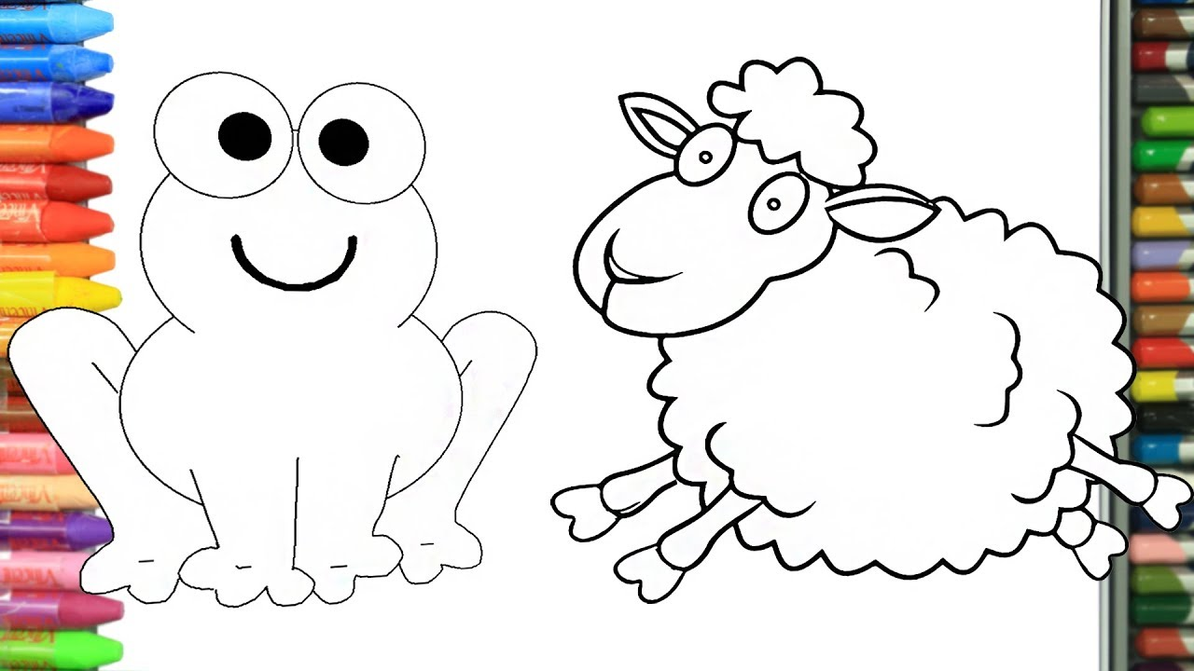

Luego de terminar tus actividades te invito a que colorees este dibujo como premio

